赋能女性健康 共筑品质生活
关于面向全国征集巾帼健康传播大使的通知

全国各界妇女代表：
在“健康中国2030”战略的引领下，女性健康作为全民健康至关重要的组成部分，深刻影响着家庭幸福与社会稳健。国家主席习近平在2025全球妇女峰会开幕式的讲话指出：新时代的中国女性正在以前所未有的自信和活力参与国家和社会治理全过程，奋战在乡村振兴和共同富裕第一线，拼搏于科技创新和数字转型最前沿，书写着昂扬奋进的巾帼华章。
为深入贯彻《中国妇女发展纲要（2021-2030 年）》精神，切实践行“她健康・她力量”的传播理念，第一健康报道女性健康频道倾力打造以“赋能女性健康，共筑品质生活”为宗旨，融合女性健康、社群互助、价值共享的中国现代女性健康传播服务平台，服务高端人才——“巾帼健康传播大使（下称大使）”，助力她们成为女性自主健康先锋。
本次征集活动秉持健康女性巾帼榜样“她力量”理念，聚焦女性身心灵健康需求，融合保健养生、心理关怀、生殖抚育、健康普及、体态塑形等女性特质圈层；鼓励女性互助成长，以榜样示范带动更多女性拥抱健康生活，为社会发展注入活力，推动女性健康觉醒。
为此，第一健康报道邀请全国各界妇女积极加入，成为“巾帼健康传播大使”，在健康中国的建设中发挥妇女健康有为有形有品的带头示范作用，为女性健康传播体系建设作出贡献。
- 申报条件：
- 自愿成为女性健康传播大使。
- 身体健康，年龄20岁-70岁各界女性。
- 个人信用良好，遵纪守法，诚信且无不良记录。
- 申报范围
- 本次申报面向社会各界从事大卫生、大医疗、大健康工作的机构、团体与个人，符合条件的女性均可申报。申报人单位类型包括但不限于：政务管理、医药企业、医疗机构、中医中药、抗衰产业、保健用品、营养食品、医疗器械、休闲健身、健康管理、美容养生、健康养老、医养康养、健康服务等领域。
2、荣获过政府、社团等组织各类荣誉称号的女性精英人士。
3、在健康领域有特殊贡献或具有较高社会影响力的女性人物。
4、离退休后身心健康的活力中老年女性。
5、巾帼健康传播大使面向全国征集，每个省、自治区、直辖市各限10个名额。
- 传播大使权益
1、获得第一健康报道巾帼健康传播大使荣誉称号证书。
2、证书可在第一健康报道官网查询，自发证日起有效期为2年。
3、其健康事迹可在第一健康报道宣传（含视频/图文，限1篇）。
4、可有资格参与年度巾帼健康榜样人物推荐评选，参加颁奖盛典。
5、可申请成为第一健康报道女性频道媒体编辑，参与女性健康传播工作。
- 传播大使义务
- 推荐她人成为第一健康报道女性健康传播大使。
- 其推荐或代理的女性健康品牌产品优先在第一健康报道刊载宣传。
- 对第一健康报道发展有建议推广权。
- 传播大使入围流程
- 第一健康报道媒体平台公开发布全国征集邀请信息并向社会公示。
- 凡符合入围条件者，申请人均可自愿申请，填写巾帼健康传播大使申请表（下载），对其填写内容予以保密。
- 申请人经审核同意后，办理注册手续，缴纳宣传服务管理费 9980 元（两年）。

- 征集发布时间：2025年11月-2026年3月

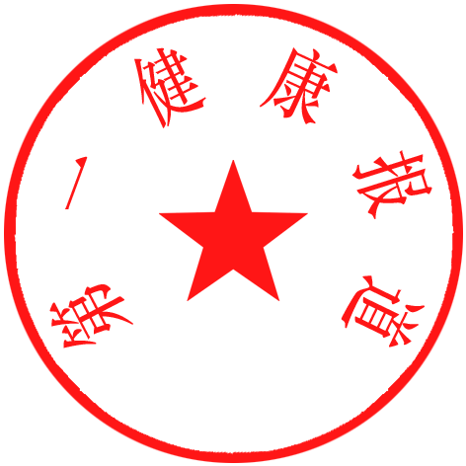
第一健康报道
女性健康频道
二〇二五年十一月十日

附件：1.《巾帼健康传播大使申请表》
- 证书示例

附件1：

巾帼健康传播大使申请表

姓 名 |  | 性别 |  | 政治面貌 |  |  |  | 照  片
身份证号 |  |  |  | 学 历 |  |  |  | 照  片
电子邮箱 |  |  |  | 手机号码 |  |  |  | 照  片
工作单位及职务 |  |  |  |  |  | 民 族 |  | 照  片
通讯地址 |  |  |  |  |  | 邮政编码
身份证（正面） |  |  |  |  | 身份证（反面）
个人简介：

曾获荣誉（附相关证明）：

在健康领域的特殊贡献或社会影响力简述（附相关证明）：

声明：
1.本人所填报的《申请表》内容属实、不含虚假。
2.本人如获荣誉证书仅用健康宣传活动，如有非法行为愿意承担一切法律与经济责任。
3.本人自愿申请成为“巾帼健康传播大使”，遵守相关规定，履行传播大使义务。

申请人签字：________________
日期：____年____月____日

提示：
请填妥后，连同相关证明附件发送至邮箱：media@dyjkbd.com
联系电话：010-52478634

附件2：

